
חדשנות "על הבר"
מרחב ורדים מזמין לערב פתוח "על הבר"
חמישי 5.9.24 בשעה 19:30

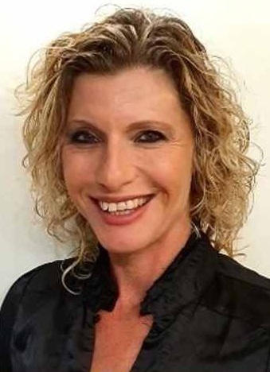
נארח את :
קרן אבריאל סדן
מנכ"לית "YEVUL INFO
מיזם חקלאי חדשני.
הרצאה מרתקת על חדשנות פתוחה,
שיתופי פעולה ויכולת לזהות הזדמנויות לצמיחה.

תשלום: 25 ₪ למשתתף,כולל קפה ונשנושים
בירה מהחבית(בתשלום)
נשמח לאשור השתתפות.
מרים 050-6926670 או בתגובה לפרסום

המפגש פתוח לרווחה ובשמחה ל כ ו ל ם
מרחב ורדים-כפר יחזקאל

מי אני?
בעלת נסיון עשיר בניהול כספים וניהול חדשנות.
ממקימי היחידה הגלובלית לחדשנות בחברת ici
מרצה ומנטורית של נשים להבנה בשוק ההון ושל יזמים בתחילת דרכם.
בעלת אנרגיות עצומות ושמחת חיים. רוכבת בכל הזדמנות.

